Proyecto subvencionado por la Conselleria d’Economia Sostenible, Sectors Productius, Comerç i Treball:
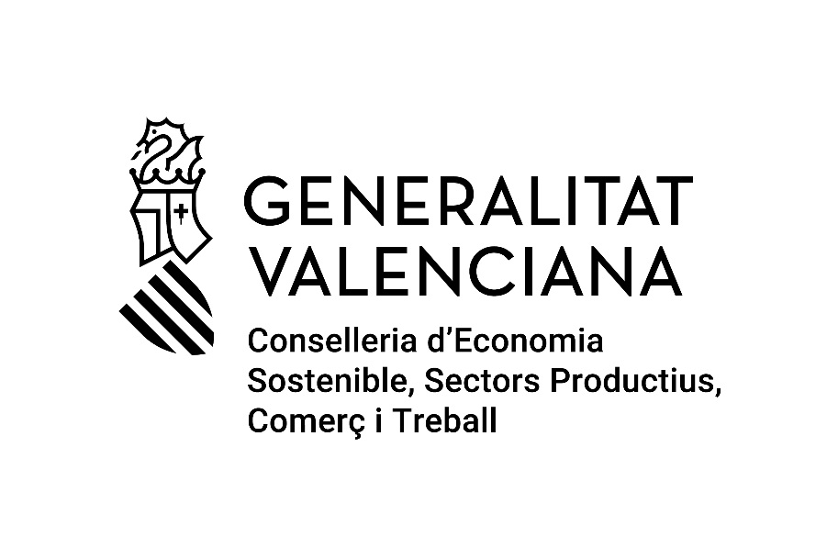 | IDELT, INGENIERIA DE DESARROLLO DE PROTOTIPOS, S.L. ha participado en el programa de Ayudas en materia de industrialización para inversiones de PYMES INDUSTRIALES de la Comunitat Valenciana que mejoren la competitividad y sostenibilidad de determinados sectores, dentro de la quinta fase de implantación del Plan Estratégico de la Industria Valenciana, para el ejercicio 2022 (INPYME). Industria. RESOLUCIÓN de 12 de noviembre de 2021 (DOGV Num. 9221 / 23.11.2021)  Actuación subvencionada: MEJORA DEL PROCESO DE FABRICACIÓN DE PIEZAS PLÁSTICAS PARA AUMENTAR LA COMPETITIVIDAD Y SOSTENIBILIDAD.  De número de expediente: INPYME/2022/929  Con la subvención de: 18.628,10 €

